

**简明使用手册**

**（学生版）**

**在线实训模块**

**1**

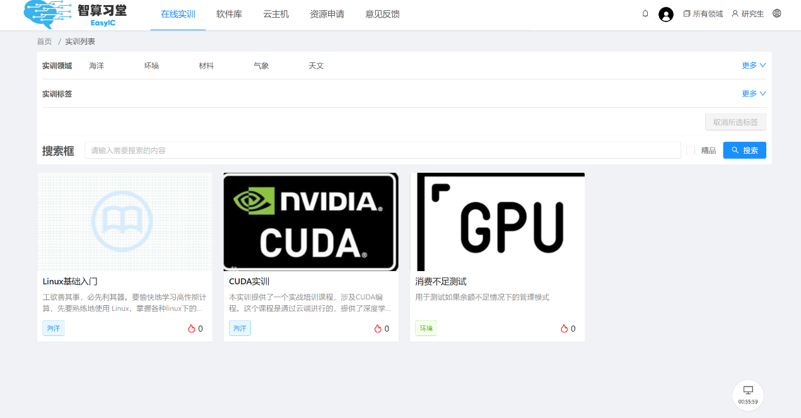

**导航栏**

**学生可通过标签/搜索筛选实验**

**课程**

**2**

**在线实训主界面**

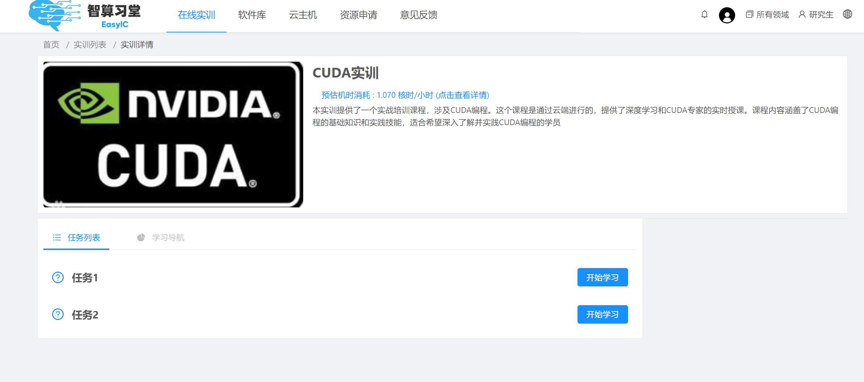

**实训主页**

**任务列表**

**3**

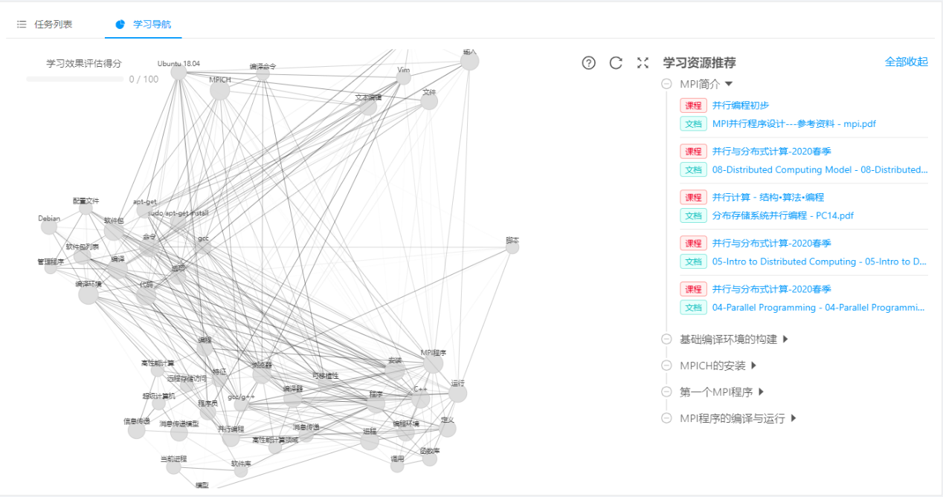

**学习效果评估**

**学习资源推荐**

**4**

**学习导航**

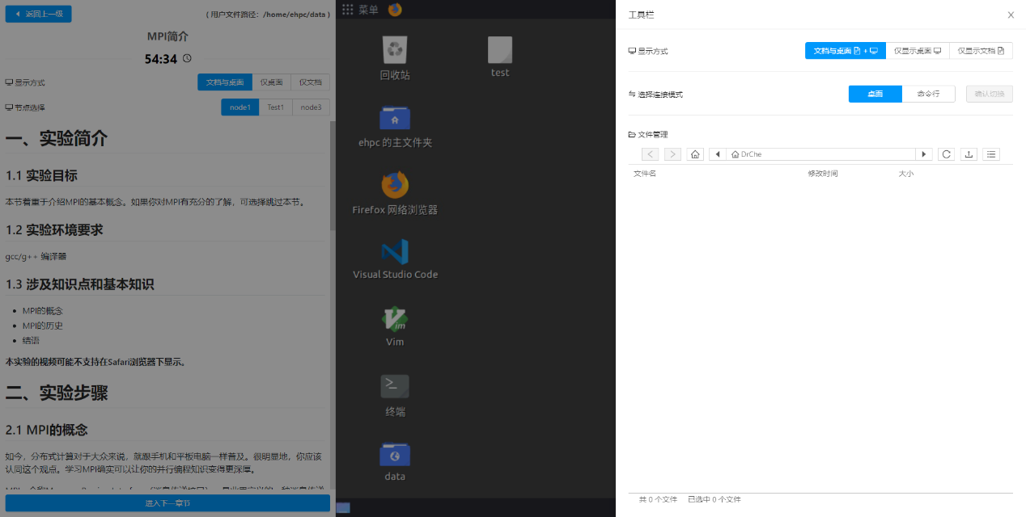

**文件管理**

**切换SSH连接**

**虚拟实验室**

**实验说明**

**5**

**虚拟实验室实验内容页面**

**软件库模块**

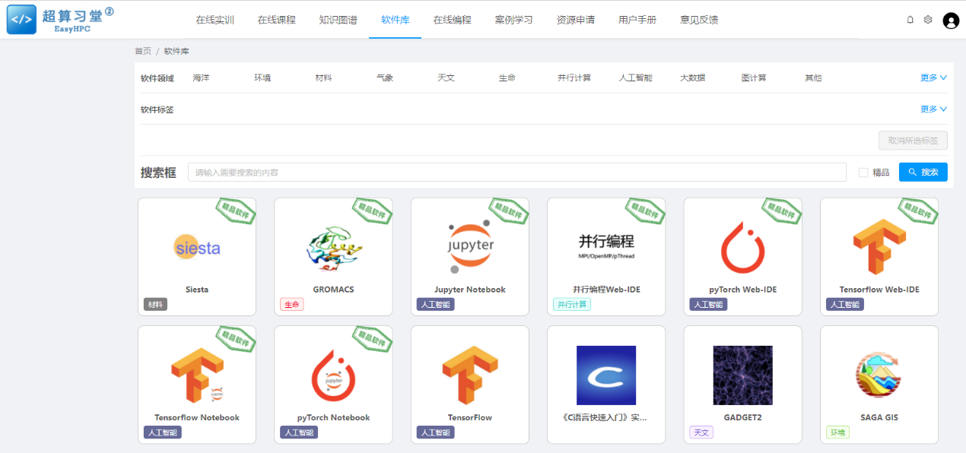

**学生可通过标签/搜索筛选软件库**

**课程**

**1**

**软件库主页面**

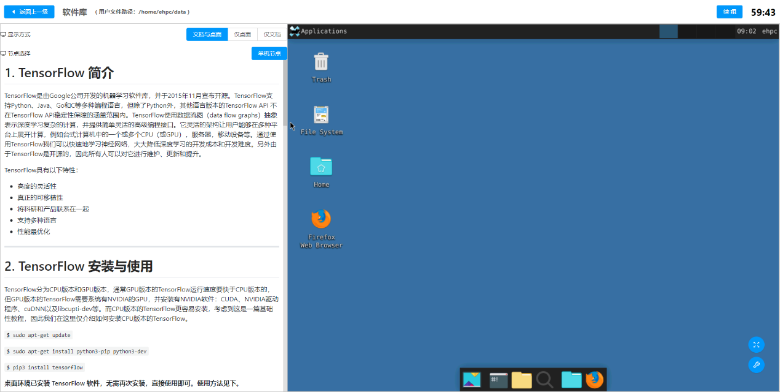

**虚拟**

**实验室**

**2**

**软件使用说明**

**软件库内容页面（远程桌面）**

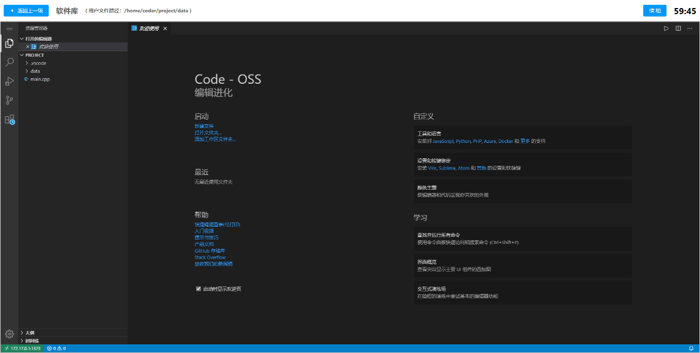

**编程**

**界面**

**文件目录**

**3**

**软件库内容页面（Web-IDE）**

**Notebook**

**内容**

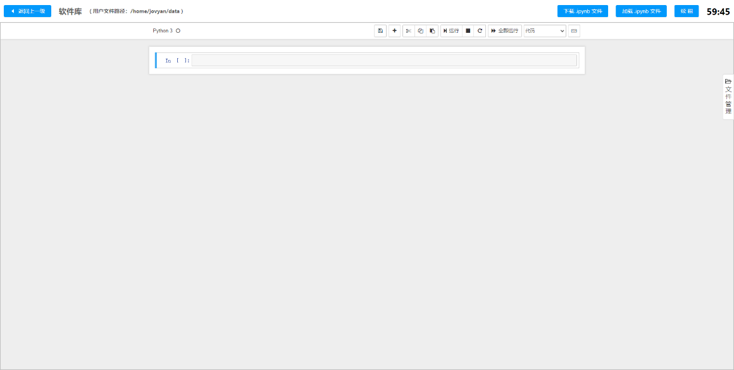

**文件**

**管理**

**在文本框可添加教程**

**在代码框中完成代码**

**4**

**软件库内容页面（jupyter notebook）**

**资源申请模块**

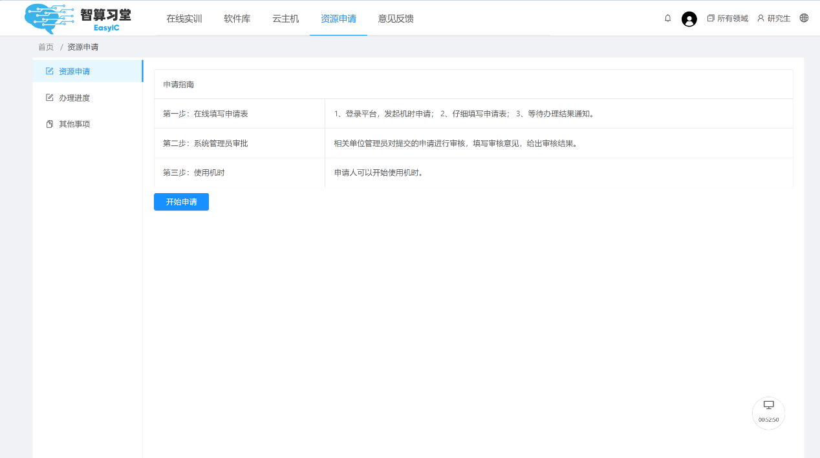

**资源申请流程**

**资源申请导航**

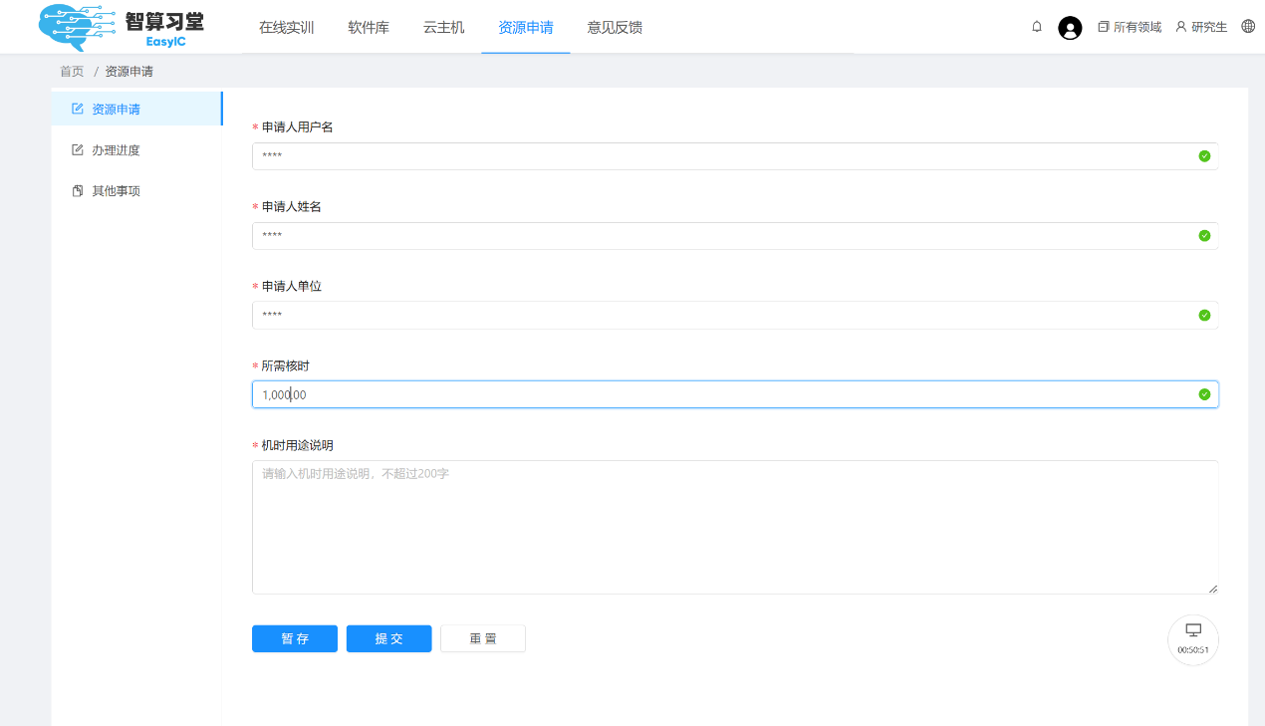

**资源申请相关信息填写**

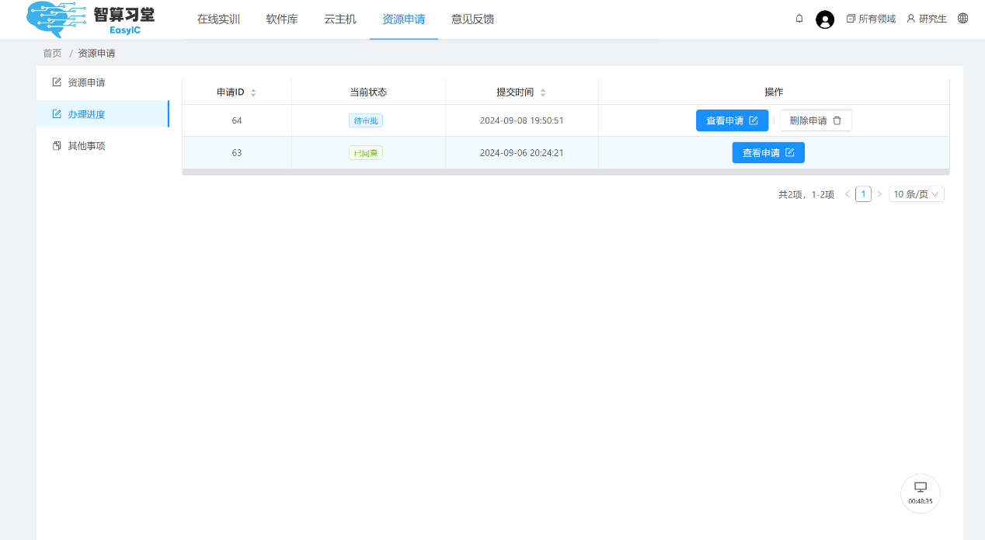

**查看或删除申请**

**进度查询相关信息**

**意见反馈模块**

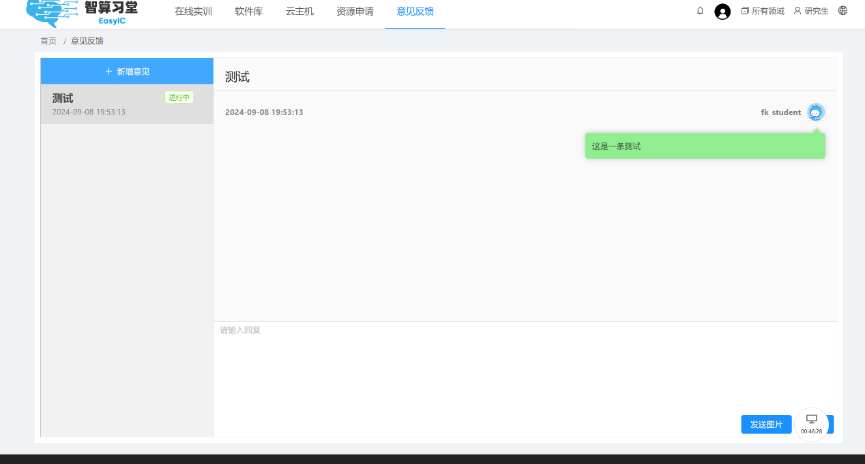

**提出意见**

**交流回复**

2024.09.01

中山大学设计制作

**祝您使用愉快！**